PROJETO DE LEI N° ____/2020

Dispõe sobre o acolhimento de pacientes infectados pelo COVID-19 (Coronavírus) em redes hoteleiras.

Art. 1º Enquanto perdurar o Estado de Calamidade Pública no Estado do Maranhão, o Poder Executivo Estadual deverá disponibilizar diárias em hotéis, pousadas e demais estabelecimentos de hospedagem para acomodação e tratamento de pacientes e trabalhadores das áreas essenciais acometidos pelo COVID-19 que porventura não consigam internação e tratamento adequado em hospitais púbicos ou privados, mediante termo de encaminhamento médico.
§1º Trabalhadores das áreas essenciais que apresentarem sintomas da doença terão prioridade na hospedagem, a fim de evitar circulação e proliferação da doença com novas transmissões.
§2º Pacientes de alta complexidade que não conseguirem internação em leitos de UTI, deverão ser realocados para quartos em estabelecimentos de hospedagem que possuam logística e estrutura adequada para uso de respiradores mecânicos.
Art. 2º Fica garantido o acompanhamento médico e psicológico para todos os pacientes hospedados em hotéis requisitados pelo Governo do Estado.
Art. 3º Os trabalhadores essenciais de que trata o art. 1º são os trabalhadores da área da Saúde e Segurança Pública.
Art. 4º As despesas decorrentes desta Lei decorrerão de dotação orçamentária própria da Secretaria de Saúde, suplementadas se necessário.
Parágrafo Único. O Executivo Estadual poderá firmar convênios com as Prefeituras Municipais para consecução das despesas decorrentes desta Lei.
Art. 5º O Poder Executivo regulamentará esta Lei.
Art. 6º Esta Lei entra em vigor na data de sua publicação.

SALA DAS SESSÕES DA ASSEMBLEIA LEGISLATIVA DO ESTADO DO MARANHÃO, 01 de maio de 2020.
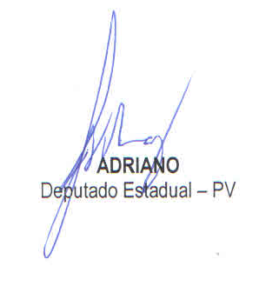
JUSTIFICATIVA
A Constituição de 1988 dispõe que “a saúde é direito de todos e dever do Estado, garantido mediante políticas sociais e econômicas que visem à redução do risco de doença e de outros agravos e ao acesso universal e igualitário às ações e serviços para sua promoção, proteção e recuperação”.
Estamos atravessando um período de pandemia do COVID19, e temos que prever a possibilidade de não haver leitos suficientes, nos hospitais públicos e privados, para todos os infectados que precisam de atendimento, tendo em vista que os hospitais credenciados aos SUS já apresentam situação caótica. Assim é imperioso normatizar e deixar claro essa possibilidade.
Por este motivo, o Estado, em conjunto com prefeituras devem disponibilizar diárias na rede hoteleira, para que pessoas infectadas não sejam mandadas para casa e contaminem seus familiares, e com isso evitar circulação e proliferação da doença com novas transmissões, além de outras medidas como assistência médica adequada a esses pacientes.
Por todas as razões expostas, apresento a presente Proposta, conclamando o apoio dos Nobres Pares para a regular tramitação e consequente, aprovação.

